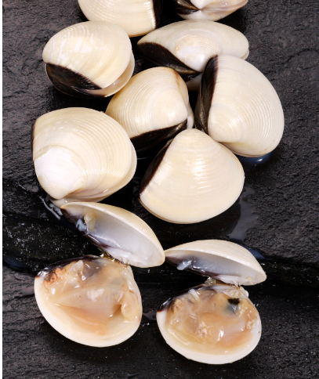
ESPECIE | Meretrix lyrata
MARCA COMERCIAL | MARSANA
MÉTODO DE EXTRACCIÓN | Pesca extractiva.
ORIGEN | Océano Pacífico (País de origen: Vietnam)
USO PREVISTO | Elaboración de productos congelados (mezclas, cocktails)
VIDA ÚTIL | 24 meses desde fecha de congelación (-18ºC)
FORMA DE PRESENTACIÓN | - Presentación: Almejas enteras, con valvas cerradas  - Congelación IQF.
TAMAÑO / CALIBRE | Tiraje 1: 60-80 piezas/Kg | Código Producto Pesciro: 00021
TAMAÑO / CALIBRE | Tiraje 2: 80-100 piezas/Kg | Código Producto Pesciro: 01197
TAMAÑO / CALIBRE | Tiraje 3: 100-120 piezas/Kg | Código Producto Pesciro: 01211
GLASEO  Peso Neto / Peso Escurrido | Sin glaseo  Peso Neto 10 Kg
OMG´s | No presenta
ADITIVOS | No presenta
ALÉRGENOS | No presenta (a mayores que la propia especie)
CARACTERÍSTICAS ORGANOLÉPTICAS | Aspecto: Piezas enteras con concha, sin roturas. Ausencia de restos arena y otros cuerpos extraños. Presencia de cristales de hielo propios de la congelación tras cocción.  Color: Característico de la especie.  Olor y sabor: Característico marino, almeja lista para consumo.  Ausencia de parásitos.  Tamaño y Uniformidad de tamaño: Tamaño uniforme según tiraje.
CARACTERÍSTICAS NUTRICIONALES  (valor medio por 100 g de porción comestible) | Valor energético: 333 kJ / 78 kcal  Grasas: 0.7 g  - de las cuales Saturadas: 0.2 g  Hidratos de carbono: 8.9 g  - de los cuales Azúcares 0 g  Proteínas: 9.1 g  Sal: 1.3 g

CARACTERÍSTICAS de CALIDAD Y SEGURIDAD ALIMENTARIA
Características físico-químicas |  | Parámetro | Valor Límite
 |  | Plomo | 1.5 ppm
 |  | Cadmio | 1.0 ppm
 |  | Mercurio | 0.50 ppm
 |  | Toxinas diarreicas DSP | Negativo
 |  | Toxina paralizante PSP | 800 μg eq saxitoxina/100 g
 |  | Toxina amnésica (ASP) | 20 mg ác. domoico/Kg
Especificaciones microbiológicas | Parámetro |  | Valor Límite
Especificaciones microbiológicas | e.coli |  | 10 ufc/g
Especificaciones microbiológicas | Estafilococos coagulasa+ |  | 100 ufc/g
Especificaciones microbiológicas | Salmonella |  | Ausencia/25g
Especificaciones microbiológicas | Listeria monocytogenes |  | Ausencia/25g
Especificaciones microbiológicas | Norovirus GI GII |  | Ausencia/25g

PRESENTACIÓN.- ETIQUETADO Y ENVASADO DEL PRODUCTO
MENCIONES DEL ETIQUETADO | Denominación comercial y científica de la especie  Modo presentación y/o tratamiento  Talla  Método de producción  Zona de captura  Origen  Peso neto  Número de establecimiento autorizado  Identificación de la empresa comercializadora  Fecha de congelación  Fecha consumo preferente  Lote  Condiciones de conservación
PRESENTACIÓN DEL PRODUCTO ENVASADO | Bolsa de plástico a granel de 10 Kg | 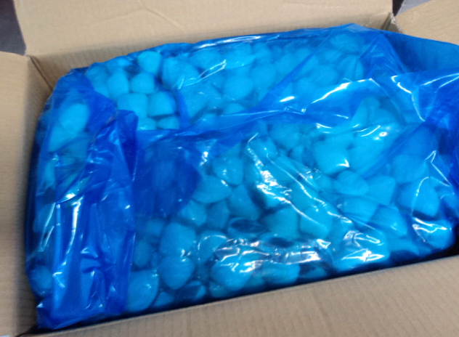
PRESENTACIÓN DEL PRODUCTO ENVASADO | Caja de cartón de 10 Kg | 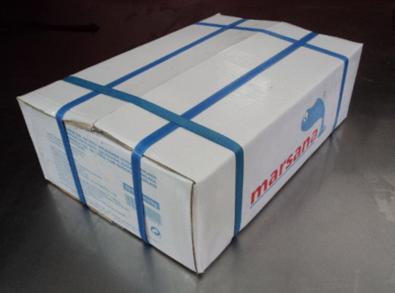
PRESENTACIÓN DEL PRODUCTO ENVASADO | Eur-palet  (1200x800mm)  Base: 9 base  Alturas: 13  Palet: 117 Cajas  1170 Kg | 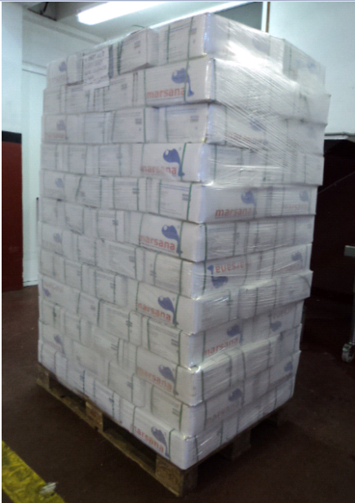
Realizado por:  Nombre: Jacobo Vázquez, Resp Calidad  Fecha Última Revisión: 01/09/2014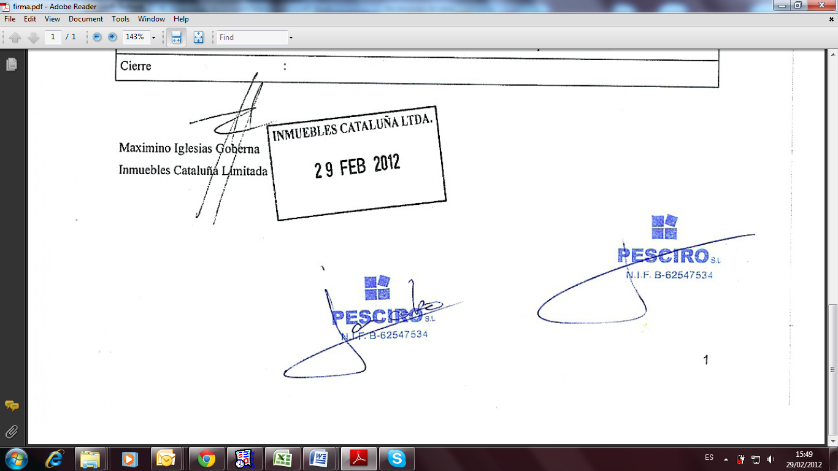 | Aprobado por:  Nombre: Javier Mallo, Gerente  Fecha Aprobación: 01/09/2014

